Körper-Temperatur und Energie-Bedarf

1 Körpertemperatur und Umgebungstemperatur

Temperatur der Umgebung  (Luft bzw. Wasser) in °C | 5 | 10 | 15 | 20 | 25
Körpertemperatur eines Karpfens in °C | 5 | 10 | 15 | 20 | 25
Körpertemperatur einer Zauneidechse in °C | 5 | 10 | 15 | 20 | 25
Körpertemperatur eines Rotkehlchens in °C | 41 | 41 | 41 | 41 | 41
Körpertemperatur einer Waldmaus in °C | 39 | 39 | 39 | 39 | 39

1.1 Formuliere die Aussagen der Tabelle in Worten.
1.2 Zeichne ein Liniendiagramm: nach rechts die Umgebungstemperatur (10°C entspricht 4 cm), nach oben die Körpertemperatur des Karpfens und der Waldmaus (10°C ent- spricht 2,5 cm). Achsen und Linien beschriften!

2 Energieverbrauch pro Tag
Ein Rotkehlchen wiegt 14 Gramm und benötigt im Durchschnitt täglich 14 Gramm Nahrung. Eine große Zauneidechse wiegt ebenfalls 14 Gramm, benötigt am Tag aber nur 0,1 Gramm Nahrung.
Stell eine Hypothese für den großen Unterschied im Nahrungsbedarf auf.

3 Energiebedarf bei unterschied-
Energiebedarf pro Tag
licher Umgebungs-Temperatur
Das Diagramm zeigt den Energiebedarf von
zwei Tieren mit gleichem Körpergewicht bei
verschiedenen Umgebungs-Temperaturen.

3.1 Formuliere die Aussage des Diagramms
in Worten.

3.2 Erkläre diese Aussage.

3.3 Überlege, wie die Diagramme für die ande-
ren beiden Tiere aussehen könnten, wenn
5 10 15 20
Umgebungs-Temperatur in °C
sie das gleiche Körpergewicht haben (14 g)
und begründe deine Entscheidung.
Waldmaus (20 g Körpergewicht)

Karpfen (Jungtier mit 20 g Körpergewicht)

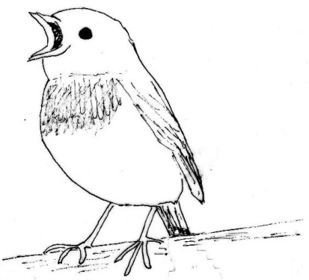
Rotkehlchen
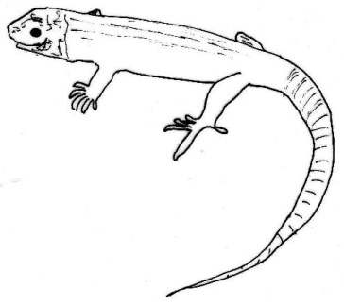
Zauneidechse
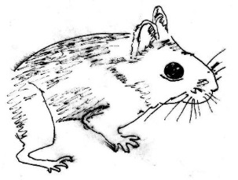
Waldmaus
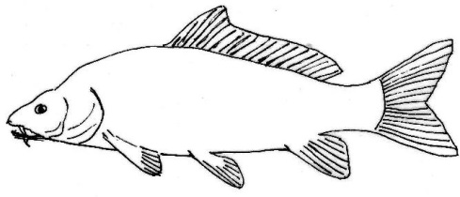
Karpfen

Lösungsvorschläge:

1.1 Karpfen und Zauneidechse haben die Temperatur ihrer Umgebung, Rotkehlchen und Waldmaus haben immer die gleiche Körpertemperatur, unabhängig von der Umge bung.
1.2 Darauf achten, dass auf den Achsen jeweils Zahlenwerte, Größe und Einheit stehen.

2 Das Rotkehlchen benötigt viel Energie zum Heizen, um seine Körpertemperatur immer gleich hoch zu halten (viel höher als die Temperatur der Umgebung).

3.1 Je niedriger die Umgebungs-Temperatur ist, desto mehr Energie benötigt die Wald maus.
Der Karpfen benötigt immer gleich viel Energie, unabhängig von der Umgebungs- Temperatur.
3.2 Damit ihre Körpertemperatur immer gleich hoch bleibt, benötigt die Maus Energie zum Heizen. Je niedriger die Umgebungs-Temperatur ist, desto mehr Energie benötigt sie zum Heizen.
Der Karpfen benötigt keine Energie zum Heizen.
3.3 Das Diagramm der Zauneidechse wird ähnlich aussehen wie das beim Karpfen (wech selwarme Tiere = Thermokonforme benötigen keine Energie zum Heizen), das Dia gramm des Rotkehlchens wird ähnlich aussehen wie das der Waldmaus (gleichwarme Tiere = Thermoregulatoren benötigen Energie zum Heizen).

Hinweise für die Lehrkraft:

Die Verbalisierung der Tabelle bzw. des Diagramms sollte in vollständigen Sätzen erfolgen, ggf. als Je-desto-Satz.

Bei Aufgabe 3 ist die Formulierung „Energiebedarf“ besser als „Energieverbrauch“, weil Energie nicht vernichtet (verbraucht) werden kann, sondern nur von einer in die andere Form umgewandelt wird.

Es kann thematisiert werden, dass im Diagramm von Aufgabe 3 die Einheit für den Energiebedarf nicht angegeben ist.

Nickl, Februar 2018

